Pencaraian sequensial

**Sequential Search**

Algoritma pencarian Sekuensial adalah salah satu algoritma pencarian data yang biasa digunakan untuk data yang berpola acak atau belum terurut.

Algoritma ini akan mencari data sesuai kata kunci yang diber

Jikan mulai dari elemen awal pada array hingga elemen akhir array.

Best Case

ketika menggunakan algoritma ini adalah jika data yang dicari terletak di indeks awal array sehingga hanya membutuhkan sedikit waktu pencarian

Worst Case

 jika data yang dicari ternyata terletak dibagian akhir dari array sehingga pencarian data akan memakan waktu yang lama.

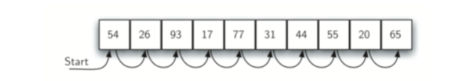

https://www.w3resource.com/python-exercises/data-structures-and-algorithms/python-search-and-sorting-exercise-2.php

<https://mikirinkode.com/sequential-search/>

https://runestone.academy/ns/books/published/pythonds/SortSearch/TheSequentialSearch.html